Modena
14/03/2023
_______________________________________________________________________________________________________________________________________________________________________________

Comunicato stampa

VASCO KOM COLLECTION
In edicola dal 21 marzo l’album ufficiale delle card che ripercorrono
per immagini tutta la straordinaria storia dell’artista

Da martedì 21 marzo sarà disponibile in tutte le edicole l’album delle card VASCO KOM COLLECTION, che racconta 45 anni di carriera: la discografia e i live di Vasco.
Nell’album sono collezionabili 150 card tra cui alcune speciali metallizzate e le rare olografiche in edizione limitata. Ogni busta contiene 7 card e permette di partecipare al concorso per vincere i biglietti del VASCO LIVE 2023.

Vasco è l’unico artista italiano a cui è dedicata una collezione di card.
VASCO KOM COLLECTION, interamente “made in Modena”, è ideata e prodotta da OFFICINA EDICOLA, la divisione editoriale di uno dei più importanti editori italiani di collezionabili. La collezione è composta dalle immagini più iconiche dell’artista e tutte sono ufficiali; in parte, tra cui la copertina, sono inedite.
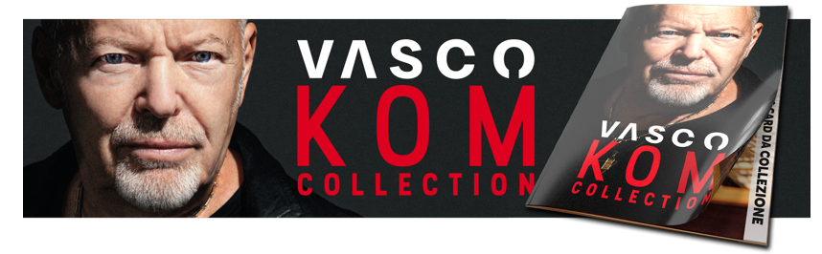
Anteprima della copertina dell’album.
Dal periodo di Punto Radio al 1981 con Siamo solo noi,
passando da Bollicine del 1983 al 1989 con Liberi Liberi,
al 1999 con Rewind fino al 2017 con il concerto dei record
Modena Park e per arrivare ai giorni nostri.
VASCO KOM COLLECTION
Una grande esclusiva Officina Edicola.

_______________________________________________________________________________________________________________________________________________________________________________
officina comunicazione srL, via elia rainusso 144 - 41124 Modena. Tel. 059.822504 - info@officinacomunicazione.it

